Apellidos y nombre:_________________________________________________________

(1 punto) Dado el circuito de la figura, realizado con puertas TTL con salida en colector abierto, indique cuál es la expresión lógica CORRECTA de la función de la salida F en función de las entradas A B C y D del circuito:
- 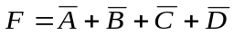  - 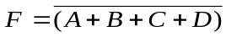  - 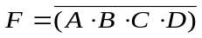  - es una OR cableada (Wired OR). | 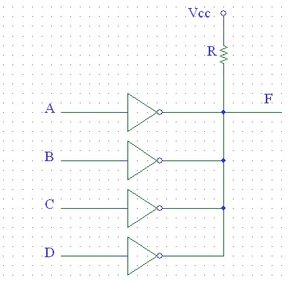

- (1 punto) En las tablas adjuntas se indican algunas de las características eléctricas de dos familias lógicas genéricas A y B. A partir de ellas, indique cuantas entradas de la familia B podemos conectar a una salida de la familia A (Fan-Out). Justifique la respuesta.

Familia A
V_{IHmin} | V_{ILmax} | V_{OHmin} | V_{OLmax}
2 V | 0.8 V | 2.4 V | 0.4 V
I_{IHmax} | I_{ILmax} | I_{OHmax} | I_{OLmax}
40 μA | -1.6 mA | -400 μA | 16 mA
Familia B
V_{IHmin} | V_{ILmax} | V_{OHmin} | V_{OLmax}
2 V | 0.8 V | 2.7 V | 0.5 V
I_{IHmax} | I_{ILmax} | I_{OHmax} | I_{OLmax}
20 μA | -0.36 mA | -400 μA | 8 mA

- (1 punto) A partir de las tablas de la pregunta anterior, indique el valor del margen de ruido de la familia A y el de la familia B. Justifique la respuesta.

- (1 punto) Se quiere conectar las salidas de 3 componentes con salida en colector abierto de una familia lógica alimentada a 5 V, y éstas, a su vez a 5 entradas de componentes de la misma familia. Las especificaciones de la familia se indican en la tabla adjunta. Calcular los valores mínimo y máximo de la resistencia de pull-up R_{PU.}

Familia
V_{IHmin} | V_{ILmax} | V_{OHmin} | V_{OLmax}
2 V | 0.8 V | 2.7 V | 0.5 V
I_{IHmax} | I_{ILmax} | I_{OHmax} | I_{OLmax}
20 μA | -0.36 mA | 200 μA | 8 mA

- ( 1.5 puntos) Si las puertas del circuito de la figura se alimentan con Vcc=5V, y sus consumos son I_{CCL}=5 mA, e I_{CCH}=0.2 mA, y sus tiempos de propagación son; tpd_{HL}=10ns y tpd_{LH}=10ns, calcule la potencia estática media consumida por el conjunto del circuito teniendo en cuenta el valor de la entrada A que se indica en el cronograma adjunto. (Sugerencia: Dibuje primero los cronogramas correspondientes a las señales /A y B para ayudarse en los cálculos)
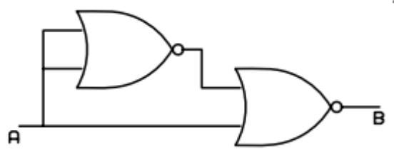 | 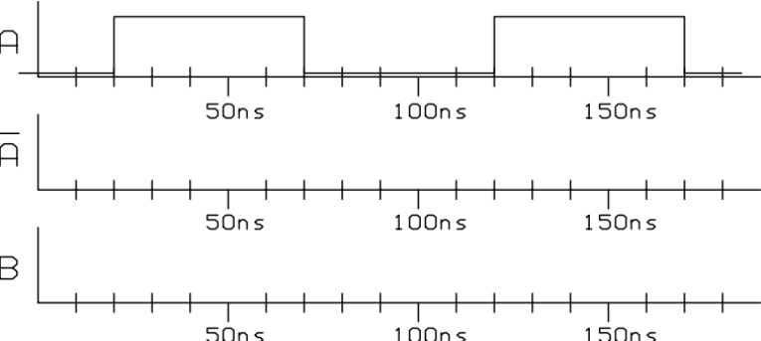

(2 puntos) El circuito de la figura está compuesto de puertas NAND con salida en colector abierto. A partir de las especificaciones de la tabla (tensiones y corrientes) y para las entradas (A=3V, B=0.7V, C=4 V, D=0.2V), CALCULE el voltaje en F.

V_{IHmin} | V_{ILmax} | V_{OHmin} | V_{OLmax}
2.5 V | 0.8 V | 3.0 V | 0.5 V
I_{IHmax} | I_{ILmax} | I_{OHmax} | I_{OLmax}
300 μA | -0.36 mA | 100 μA | 7 mA

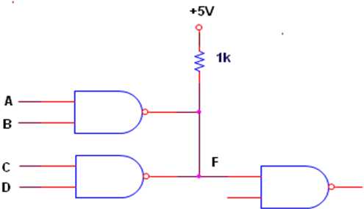

(1.5 puntos) Se desea conectar entre sí dos familias lógicas A y B (A →B) cuyas especificaciones se indican en las tablas adjuntas. Indique si es o no posible realizar la conexión directamente. En el caso de no ser posible, indique como lo resolvería.
Familia A (+5V) |  |  |  | Familia B (+12V)
V_{IHmin} | V_{ILmax} | V_{OHmin} | V_{OLmax} | V_{IHmin} | V_{ILmax} | V_{OHmin} | V_{OLmax}
2 V | 0.8 V | 2.4 V | 0.4 V | 8.3 V | 3.7 V | 11.9 V | 0.1 V
I_{IHmax} | I_{ILmax} | I_{OHmax} | I_{OLmax} | I_{IHmax} | I_{ILmax} | I_{OHmax} | I_{OLmax}
40 μA | -1.6 mA | -400 μA | 16 mA | 100 pA | -100 pA | -0.5 mA | 0.5 mA

